** מסדר הסינגלים – הוראות שימוש**

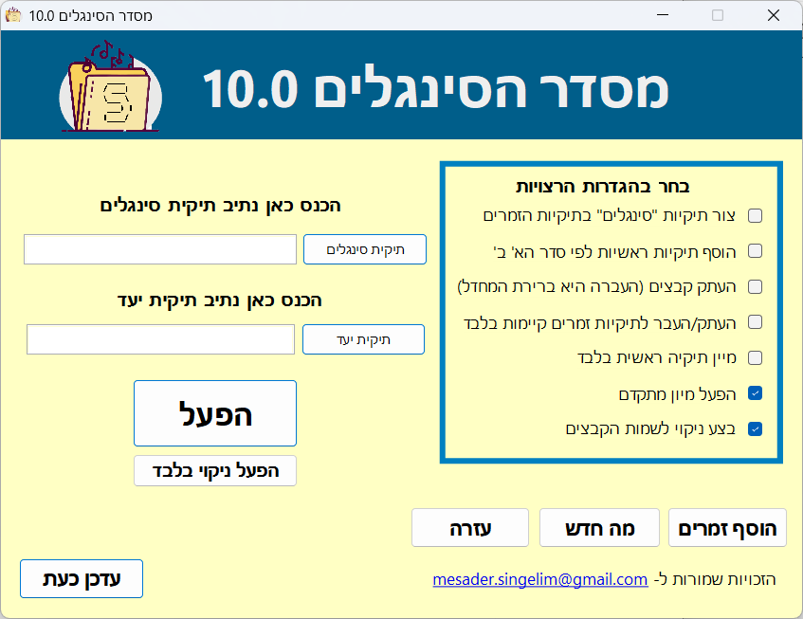

**ניתן לעבור עם העכבר על הכפתורים (בתוך התוכנה) כדי לקבל פירוט קצר על השימוש בהם.**

**פירוט מורחב על כלל האפשרויות מופיע בהמשך המדריך!**

יש ללחוץ על כפתור זה בשביל להפעיל ניקוי קבצים ללא מיון, הניקוי מופעל על תיקית הסינגלים בלבד

**יש ללחוץ על כפתור זה בשביל להפעיל את המיון**

אם המשבצת אינה מסומנת בוי יתבצע מיון גם של תיקיות משנה

כאן יש לבחור את תיקית יעד אליה יוכנסו השירים המסודרים. ניתן לבחור בתיקיה ריקה, או בתיקית הזמרים שלכם

כאן יש לבחור את תיקית הסינגלים שלכם, אותה אתם מעוניינים לסדר

תתבצע הסרה של תוכן מיותר משמות הקבצים: כמו "ציצו במייל", "חדשות המוזיקה להורדה" וכדומה. בנוסף הניקוי מחליף את התו "_" ברווח.

מפעיל מיון לפי שם האמן שמופיע במאפייני השיר

**פירוט מפורט על שלושת הכפתורים – ראו בהמשך**

**ביצוע עדכון אוטומטי לתוכנה - ראו בהמשך בפירוט**

**ℹ️ על התוכנה**

**הזכויות שמורות למחבר. ניתן להעתיק ולהפיץ את הגרסה הנוכחית בשמחה!**

**מה התוכנה עושה?**

התוכנה מסדרת את הסינגלים המפוזרים שלכם בתוך תיקיות מסודרות לפי שמות הזמרים.

**איך התוכנה עובדת?**

התוכנה בודקת האם קיים בשם הקובץ שם של זמר כלשהו וכאשר היא מזהה קובץ כזה היא מעבירה אותו לתיקיה המתאימה.

**האם השימוש בתוכנה מסובך?**

ממש לא. השימוש בתוכנה הוא פשוט וקל. והוא יפורט כאן מיד.

**האם קיימים באגים בתוכנה?**

אכן. התוכנה אינה יודעת לזהות שירי דואט. בשיר בו רשומים בשם הקובץ שני זמרים – יועבר השיר לתיקיה של אחד מהם, לפי הרשום ברשימת הסריקה של התוכנה.

תקלה נוספת, פחות נפוצה היא זיהוי מוטעה של שמות זמרים. לדוגמה, זמר בשם "אברהם פרידמן" עשוי לעבור לתיקית "אברהם פריד".

מלבד זאת, **לא מומלץ כלל** להפעיל את התוכנה על אלבומים מסודרים, אלא אך ורק על תיקיות סינגלים.

**📎אופן השימוש בתוכנה**

**שלב 1 – בחירת תיקית מקור ויעד**

כל מה שעליכם לעשות זה ללחוץ על הכפתור "תיקית סינגלים". יפתח לכם חלון בחירת תיקיה. בחרו את תיקית הסינגלים הרצויה.

כעת עליכם לבחור תיקיה אליה יועברו הסינגלים המסודרים באופן אוטומטי. מומלץ לבחור בתיקיה שמכילה את הזמרים שלכם, או לחילופין לבחור בתיקיה ריקה.

**💡חשוב**: לא מומלץ לבחור בתיקית הסינגלים המקורית בתור תיקית יעד, הדבר עלול לגרום לבעיות במקרים מסוימים.

**שלב 2 – בחירה באפשרויות שונות לפי הצורך**

בשלב זה ניתנת האפשרות לבחור באפשרויות שונות בהתאמה אישית לצרכים שלכם. על מנת לבטל או לשנות הגדרה עליכם לסמן את השורה הרצויה בוי או להסיר את הסימון. כעת נעבור על האפשרויות השונות ונפרט עליהם:

**1.** במקרה של בחירה באפשרות זו, יחולקו הזמרים לתיקיות ראשיות: א', ב' וכן הלאה, שבתוך כל אחת מהם תיווצר תיקיה בשם הזמר ובתוכה יופיעו הסינגלים שלו. לדוגמא: בתוך התיקיה "א" תהיה תיקיה בשם "אברהם פריד" ובתוכה השיר "אברהם פריד בהופעה חיה".

**2.** בסימון הגדרה זו תיווצר תיקיה פנימית בתוך כל תיקית זמר בשם "סינגלים".

**3.** בחירה ב**העתקת הסינגלים**. ברירת המחדל היא העברה, אם אתם מעוניינים שהסינגלים יועתקו לתיקיה החדשה סמנו את המשבצת בוי.

**💡טיפ:** יש לציין כי במקרה של בחירה בהעתקה ניתנת אפשרות למחוק את הקבצים המקוריים לאחר המיון, אך המחיקה לא בטוחה ב-100%.

**4.** בהפעלת אפשרות זו, יועברו אך ורק זמרים שקיימים כבר בתיקית היעד. אופציה זו מתאימה למקרה בו תיקית היעד היא תיקית המוזיקה הראשית שלכם.

**5.** הגדרת **מיון תיקיה ראשית בלבד**. ברירת המחדל היא מיון גם של תיקיות המשנה.

**6.** **הפעלת מיון מתקדם** לפי שם האמן במאפייני הקובץ. דרך זו איטית יותר, אך היא עשויה למצוא שמות שלא נמצאו בסריקה הרגילה. הסריקה המתקדמת רצה לאחר שמסתיימת הסריקה הרגילה.

**7.** הפעלה של **ניקוי שמות קבצים**. ברירת המחדל היא פעיל. מומלץ להפעיל את האופציה. שמסירה משמות הקבצים תוכן מיותר כמו "ציצו במייל", "חדשות המוזיקה להורדה" וכן הלאה. כמו כן הניקוי מחליף את התו "_" ברווח.

**שלב אחרון – אישור סופי של ההפעלה**

לאחר שבחרתם בהגדרות המועדפות עליכם, הקישו על "הפעל", יפתח חלון קטן שישאל אותכם האם אתם בטוחים. לחצו על "אישור".

זהו סיימתם! כעת תוצג לפניכם ההתקדמות של הסריקה באחוזים. תוך מספר שניות עד מספר דקות התהליך צפוי להסתיים.

**💡טיפ:** פתחו את תיקית היעד שבחרתם תוך כדי הסריקה ותוכלו לראות בעצמכם כיצד היא מתמלאת במהירות מדהימה בתיקיות מסודרות!

**סיום הסריקה**

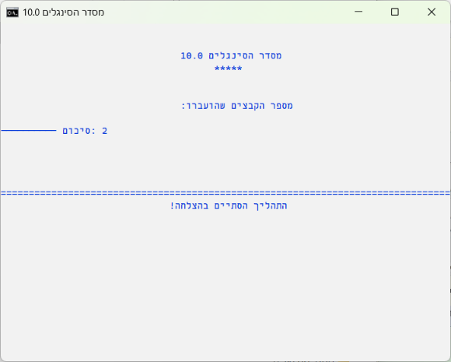לאחר שהסריקה מסתיימת, יוצג לפניכם סיכום מספר הסינגלים שהועברו.

**שימו לב:** אם בחרתם באפשרות של העתקה, תינתן אפשרות למחיקת הקבצים המקוריים שלכם. חשוב לציין כי הקבצים לא מגיעים לסל המחזור אלא נמחקים לצמיתות, כך שמומלץ לנהוג בזהירות. לסיום וחזרה לתפריט הראשי הקישו 1. אם אתם מעוניינים למחוק הקישו 2.

**⚡אזהרה!** אם תיקית היעד שלכם זהה לתיקית המקור, אין לבצע מחיקה! הדבר עלול לגרום למחיקה של כל הסינגלים!

🔭**אפשרויות מתקדמות**

כמו שניתן לשים לב, ישנם בתפריט הראשי מספר אפשרויות לפעולות שונות עם התוכנה. נסקור אותם כעת בקצרה.

**כמו שניתן לראות בצילום המפורט, ישנם מספר כפתורים שונים עליהם ניתן ללחוץ. על מקש "הפעל" כבר הסברנו בפירוט, כעת נעבור על שאר המקשים:**

**כפתור "הפעל" –** פורט בהרחבה לעיל...

**כפתור "מה חדש" –** פירוט קצר על החידושים האחרונים בתוכנה. לא פעיל כרגע.

**כפתור "עדכן כעת" –** מעדכן על גרסאות חדשות לתוכנה, כולל פירוט על החידושים בהם ואופציה להורדה אוטומטית שלהם. עובד כמובן רק בחיבור לרשת. **💡טיפ:** שימו לב כי במקרה שעלתה גרסה חדשה התוכנה תציע לכם לבצע עדכון באופן אוטומטי!

**כפתור "עזרה" –** לחיצה על מקש זה תפתח לכם עזרה מקוצרת עבור התוכנה, וכן קישורים לקובץ עזרה מפורט בקובץ PDF, או בקשת עזרה במייל.

**כפתור "הוסף זמרים" –** הוספת זמרים משלכם באופן ידני. איך עובדים עם זה? זה ממש לא מסובך! קבלו הסבר קצר שלב אחרי שלב:

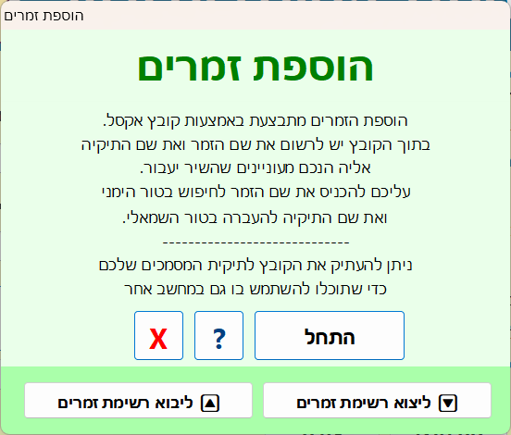לחצו על **"הוסף זמרים"**, יפתח לכם חלון קטן עם מספר אפשרויות, לחצו על **"התחל"**:

**א':** יפתח לכם קובץ אקסל עם רשימת הזמרים:

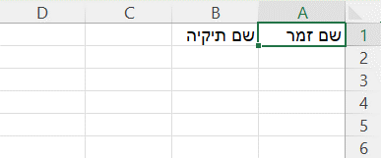

**ב':** כעת הוסיפו שמות זמרים בתחתית הרשימה כאוות נפשכם בצורה הבאה: בטור הראשון הוסיפו את **שם הזמר לחיפוש**, ובטור השני את **שם התיקיה** אליה יועבר הזמר. (תוכלו למתוח את הטורים כדי לעבוד בצורה נוחה יותר)

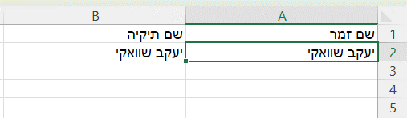

**לדוגמה:** אם אתם רוצים שהתוכנה תחפש את הזמר "אברהם פריד" ב-3 צורות: 1: "א. פריד", 2: "אבריימל פריד", 3: "אברהם פריד", ושכל האפשרויות הללו יעברו לתיקיה **אחת** בשם "אברהם פריד", תצטרכו לרשום בטור הימני את שלושת האופציות השונות ובטור השמאלי אברהם פריד.

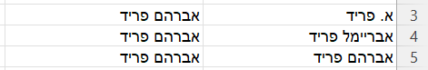

**מסתבכים?** פשוט כתבו את אותו השם בדיוק בשתי הטורים!

**ג':** סיימתם? לחצו על סמל השמירה בחלון למעלה וצאו מהתוכנה.



**💭 מה בקנה:**

⏪ מיון לפי אמן – יעיל ומהיר הרבה יותר!

מוצא שירים כפולים ⏩

⏪ ועוד... תלוי בכם: מחכה להערות והארות שלכם!...